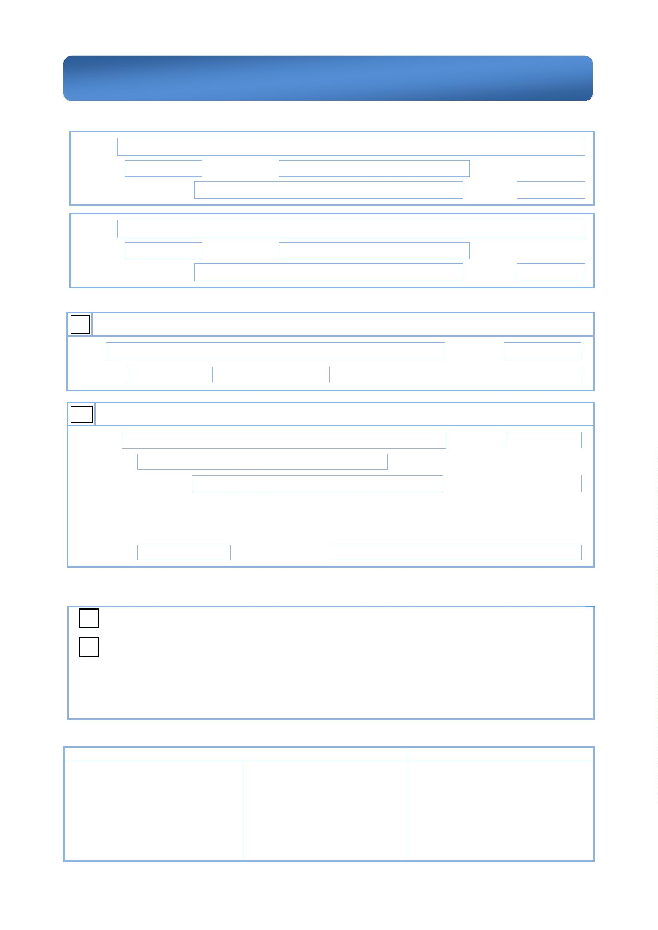


1. Persona/as que autorizan (o ratifican, en caso de representación mancomunada, en cuyo caso habrá de indicarse los datos del resto de
representantes mancomunados)

FORMULARIO II
OTORGAMIENTO REPRESENTACIÓN

D./D.ª
con NIF nº
en calidad de
en calidad de
, actuando en nombre
con NIF nº
y representación legal de
D./D.ª
con NIF nº
, actuando en nombre
con NIF nº
y representación legal de
2. Persona autorizada
SI ES PERSONA FÍSICA
D./D.ª
con NIF nº
Teléfono
Correo electrónico
SI ES PERSONA JURÍDICA
D./D.ª
con NIF nº
en calidad de
, actuando en nombre y representación de la
persona jurídica autorizada
con NIF nº
DECLARA RESPONSABLEMENTE, que tiene poder suficiente de representación a estos efectos, que dispone de documentación
que así lo acredita y que la pondrá a disposición de la Administración cuando le sea requerida. Asimismo, declara
responsablemente que la entidad a la que representa puede actuar en representación de otras personas ante las
Administraciones Públicas por estar previsto en sus Estatutos, de acuerdo con el artículo 5 de la Ley 39/2015, de 1 de octubre.
Teléfono
Correo electrónico
3. Trámites y/o gestiones que se autorizan en relación con el programa de orientación, formación e inserción laboral con compromiso de contratación en la Comunidad de Madrid

Presentación de la solicitud y de la documentación que la acompaña en la fase del procedimiento en que sea exigible,
según la normativa aplicable.
Recepción electrónica de las notificaciones que se deriven de los trámites y actuaciones relativos a la solicitud y, en su
caso, las correspondientes a la fase de concesión, pago, seguimiento, pérdida de derecho al cobro o reintegro, hasta la
completa liquidación de la subvención, en cumplimiento de las obligaciones establecidas en la resolución de concesión
y en las normas aplicables a la subvención concedida. Las notificaciones se practicarán a la persona autorizada en tanto
en cuanto no se comunique por el interesado (o su representante) la revocación de esta autorización o, en su caso,
cambio de la persona autorizada
Y para que así conste y surta los efectos oportunos, firmo el presente documento
FIRMA(S) AUTORIZANTE/S (Electrónica)
FIRMA AUTORIZADO (Electrónica)
Modelo: 4026FO2

Modelo: 4026FO2

Información sobre Protección de Datos
1. Responsable del tratamiento de sus datos.
Responsable: Consejería de Economía, Hacienda y Empleo, D.G. del Servicio Público de Empleo (EHE).
Domicilio social: Consultar www.comunidad.madrid.centros
Contacto con el Delegado de Protección de Datos: protecciondedatos.ehe@madrid.org
2. ¿En qué actividad de tratamiento están incluidos sus datos personales y con qué fines se tratarán?
SUBVENCIONES-PROGRAMA DE ORIENTACION, FORMACION E INSERCION LABORAL CON COMPROMISO DE CONTRATACION, EN EL AMBITO EMPRESARIAL PRIVADO.
En cumplimiento de lo establecido por el Reglamento (UE) 2016/679, de Protección de Datos Personales, sus datos serán tratados para las siguientes finalidades:
Gestión de las convocatorias de subvenciones del Programa de orientación, formación e inserción laboral con compromiso de contratación, en el ámbito empresarial privado.
3. ¿Cuál es la legitimación en la que se basa la licitud del tratamiento?
RGPD 6.1 a) el interesado dio su consentimiento para el tratamiento de sus datos personales para uno o varios fines específicos.
RGPD 6.1 c) el tratamiento es necesario para el cumplimiento de una obligación legal aplicable al responsable del tratamiento.
RGPD 6.1 e) el tratamiento es necesario para el cumplimiento de una misión realizada en interés público o en el ejercicio de poderes públicos conferidos al responsable del tratamiento.
Ley 3/2023, de 28 de febrero, de Empleo. Ley 30/2015, de 9 de septiembre, por la que se regula el Sistema de Formación Profesional para el empleo en el ámbito laboral, Ley 38/2003, de 17 de noviembre, general de subvenciones. Ley 2/1995, de 8 de marzo, de Subvenciones de la Comunidad de Madrid. Real Decreto 818/2021, de 28 de septiembre, por el que se regulan los programas comunes de activación para el empleo del Sistema Nacional de Empleo. Orden de 12 de junio de 2026, de la Consejera de Economía, Hacienda y Empleo, por la que se establecen las bases reguladoras de concesión de subvenciones para el programa de orientación, formación e inserción laboral con compromiso de contratación, en el ámbito empresarial privado de la Comunidad de Madrid.
4. ¿Cómo ejercer sus derechos? ¿Cuáles son sus derechos cuando nos facilita sus datos?
Puede ejercer, si lo desea, los derechos de acceso, rectificación y supresión de datos, así como solicitar que se limite el tratamiento de sus datos personales, oponerse al mismo, solicitar en su caso la portabilidad de sus datos, así como a no ser objeto de una decisión individual basada únicamente en el tratamiento automatizado, incluida la elaboración de perfiles.
Según la Ley 39/2015, el RGPD y la Ley Orgánica 3/2018, puede ejercer sus derechos por Registro Electrónico o Registro Presencial o en los lugares y formas previstos en el artículo 16.4 de la Ley 39/2015, preferentemente mediante el formulario de solicitud Ejercicio de derechos en materia de protección de datos personales
5. Tratamientos que incluyen decisiones automatizadas, incluida la elaboración de perfiles, con efectos jurídicos o relevantes.
No se realizan.
6. ¿Por cuánto tiempo conservaremos sus datos personales?
Los datos personales proporcionados se conservarán por el siguiente periodo:
Periodo indeterminado.
Los datos se mantendrán durante el tiempo necesario para cumplir con la finalidad para la que se recabaron y para determinar las posibles responsabilidades que se pudieran derivar de dicha finalidad y del tratamiento de los datos, siendo de aplicación la normativa de archivos y documentos de la Comunidad de Madrid.
7. ¿A qué destinatarios se comunicarán sus datos?
Dirección General competente en materia de formación profesional para el empleo de la Comunidad de Madrid, BDNS, Servicio Público de Empleo Estatal e Inspección de Trabajo y Seguridad Social, así como los órganos de control interno y externo autonómicos, estatales y europeos.
8. Transferencias Internacionales.
No.
9. Derecho a retirar el consentimiento prestado para el tratamiento en cualquier momento.
Cuando el tratamiento esté basado en el consentimiento explícito, tiene derecho a retirar el consentimiento en cualquier momento, sin que ello afecte a la licitud del tratamiento basado en el consentimiento previo a su retirada.
10. Derecho a presentar una reclamación ante la Autoridad de Control.
Tiene derecho a presentar una reclamación ante la Agencia Española de Protección de Datos www.aepd.es si no está conforme con el tratamiento que se hace de sus datos personales
11. Categoría de datos objeto de tratamiento.
Datos especialmente protegidos, Datos de carácter identificativo, Características personales, Datos académicos y profesionales, Detalles del empleo, Datos económicos, financieros y de seguros.
12. Fuente de la que proceden los datos.
Interesado y Terceros.
Más Información.
Puede consultar más información y la normativa aplicable en materia de protección de datos en la web de la Agencia Española de Protección de Datos https://www.aepd.es/, así como en el siguiente enlace: www.comunidad.madrid/protecciondedatos.

